Уитфилд Диффи и Мартин Хеллман
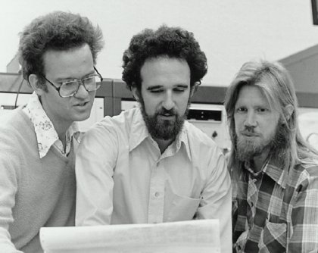
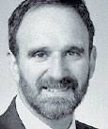
В июне 1976 г. была опубликована фундаментальная работа американских криптографов Уитфилда Диффи (Whitfield Diffie) и Мартина Хеллмана (Martin Hellman) «Многопользовательские криптографические техники» (“Multi-user cryptographic techniques”). В этой работе были впервые описаны принципы ассиметричной криптографии, а также алгоритм, который получил название алгоритма Диффи-Хеллмана. Среди авторов не упомянут Ральф Меркль (Ralph Merkle), хотя он тоже работал над данной темой. Он тоже по праву может считаться соавтором этого, без преувеличения, великого изобретения. Алгоритмы ассиметричной криптографии используют два ключа: один — для шифрования сообщения, а второй — для его дешифрования. Ключи так математически связаны, что данные, зашифрованные одним ключом, могут быть расшифрованы только другим (ему парным). Каждый пользователь имеет два ключа: открытый ключ и секретный ключ, причем открытый ключ можно выставить на всеобщее обозрение (поместить в публичный справочник). Таким образом, зная открытый ключ пользователя, можно составить сообщение, которое прочитает только обладатель парного секретного ключа, и никто другой. Самое главное, что при этом само сообщение можно передавать по открытым каналам связи, не опасаясь перехвата.
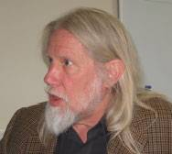
Изобретение криптографии с открытыми ключами стало настоящим прорывом в этой науке.
Уитфилд Диффи — один из разработчиков классической схемы распространения ключей Диффи-Хеллмана. Сегодня он работает в Sun Microsystems и определяет стратегию развития продуктов этой компании, связанных с вопросами информационной безопасности.Известный специалист в области криптографии, один из авторов метода шифрования с открытым ключом по алгоритму Diffie-Hellman Мартин Хеллман утверждает, что никогда не шифрует свои электронные письма. Это чересчур хлопотно.
«Сегодня мы испытываем острый дефицит технологий интегрированного, автоматического и прозрачного шифрования, — пояснил заслуженный профессор Стэнфордского университета. — Меры безопасности должны приносить людям какие-то преимущества, но в большинстве случаев пользователи этих преимуществ не ощущают».

